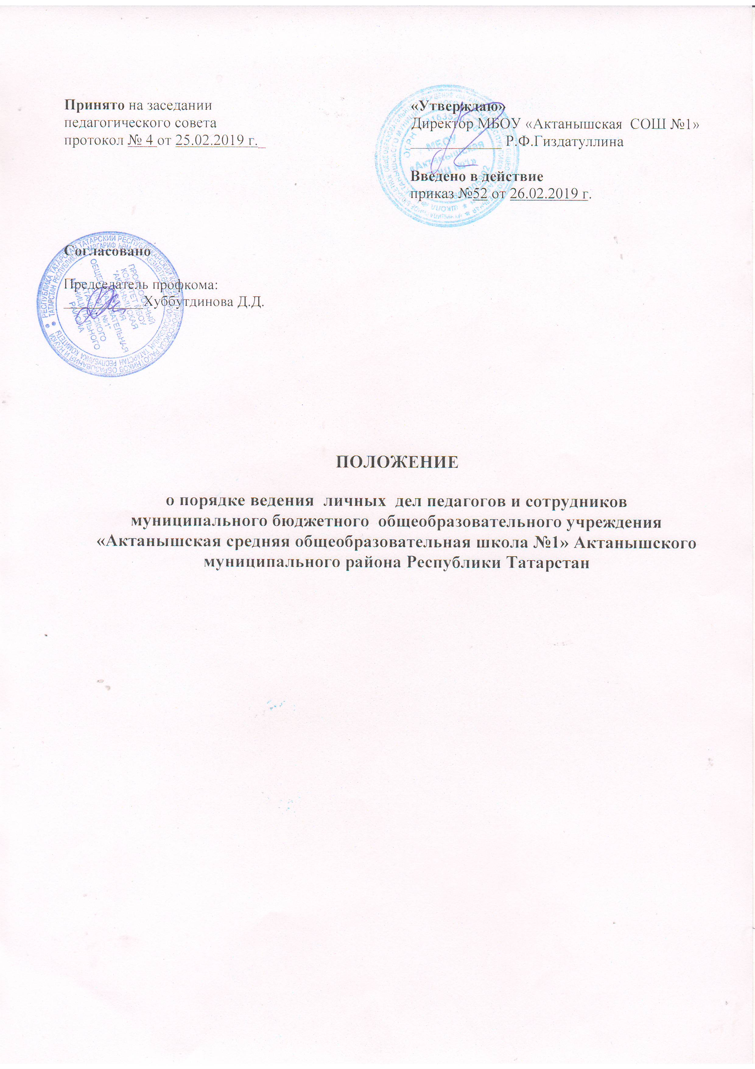

1.ОБЩИЕ ПОЛОЖЕНИЯ
1.1 Настоящее Положение определяет порядок ведения личных дел педагогов и сотрудников школы.
1.2 Положение разработано в соответствии с:
- Законом РФ №273-ФЗ «Об образовании в РФ»,
- Уставом муниципального бюджетного общеобразовательного учреждения «Актанышская средняя общеобразовательная школа №1»Актанышского муниципального района Республики Татарстан (далее - Школа),
- Указом Президента Российской Федерации от 30.05.2005 г. № 609 « Об утверждении Положения о персональных данных государственного служащего Российской Федерации и ведении его личного дела»;
- Федеральным законом от 27.07.04 №79 – ФЗ «О государственной гражданской службе Российской Федерации»;
- Трудовым кодексом РФ;
- Коллективным договором ОУ;
1.3 Ведение личных дел педагогов и сотрудников возлагается на секретаря школы.
2. ПОРЯДОК ФОРМИРОВАНИЯ ЛИЧНЫХ ДЕЛ СОТРУДНИКОВ
2.1 Формирование личного дела педагогов и сотрудников школы производится непосредственно после приема в школу или перевода педагогов и сотрудников из другого образовательного учреждения.
2.2 В соответствии с нормативными документами в личные дела педагогов и сотрудников школы вкладываются следующие документы:
Педагог школы предоставляет:
Заявление о приеме на работу;
Автобиографию;
Копию паспорта или иного документа, удостоверяющего личность;
Копию страхового свидетельства пенсионного страхования;
Копию идентификационного номера налогоплательщика;
Копии документов об образовании;
Копии документов о квалификации или наличии специальных знаний; свидетельства, удостоверения о прохождении курсов;
Трудовую книжку;
Копии документов воинского учета (для военнообязанных лиц)
Копию свидетельства о браке;
Копию свидетельства о рождении детей;
Заявление о переводе;
Медицинскую книжку;
Копии документов о награждении;
Копии аттестационных листов;
Справку об отсутствии судимости
Сотрудник школы предоставляет:
Заявление о приеме на работу;
Копию паспорта или иного документа, удостоверяющего личность;
Копию документа об образовании;
Копию страхового свидетельства пенсионного страхования;
Копию идентификационного номера налогоплательщика;
Трудовую книжку;
Копии документов воинского учета (для военнообязанных лиц)
Копию свидетельства о браке;
Копию свидетельства о рождении детей;
Медицинскую книжку.
Справку об отсутствии судимости
Работодатель оформляет:
трудовой договор в двух экземплярах;
приказ о приеме на работу (о перемещении на другие должности);
личную карточку №Т-2;
должностную инструкцию;
Работодатель знакомит:
Уставом школы;
С должностной инструкцией;
Проводит вводный инструктаж, инструктаж по охране труда, инструктаж по противопожарной безопасности.
3. ПОРЯДОК ВЕДЕНИЯ ЛИЧНЫХ ДЕЛ ПЕДАГОГОВ И СОТРУДНИКОВ
3.1 Личное дело педагогов и сотрудников школы ведется в течение всего периода работы каждого педагога и сотрудника.
3.2 Ведение личного дела предусматривает:
Помещение документов в папке , подлежащих хранению в составе личных дел, в порядке:
- Копии документов об образовании;
-Копии документов о квалификации или наличии специальных знаний, свидетельства, удостоверения о прохождении курсов;
- Копии аттестационных листов
- Справку об отсутствии судимости
- Заявление;
- Личный листок по учету кадров;
- Дополнение к личному листку по учету кадров;
- Личная карточка;
- Автобиография;
- Копия приказа о приеме на работу;
- Копии документов о награждении, поощрении;
- Ксерокопии: - паспорта (страницы с персональными данными о месте регистрации);
- военный билет (для военнообязанных лиц);
- свидетельство о браке, расторжении брака (если такой имеется);
- свидетельства о рождении детей;
- страхового свидетельства(СНИЛС).
4.ПОРЯДОК УЧЕТА И ХРАНЕНИЯ ЛИЧНЫХ ДЕЛ ПЕДАГОГОВ И
СОТРУДНИКОВ ШКОЛЫ.
4.1 Хранение и учет личных дел педагогов и сотрудников школы организуются с целью быстрого и безошибочного поиска личных дел, обеспечения их сохранности, а также обеспечения конфиденциальности сведений, содержащихся в документах личных дел, от несанкционированного доступа:
Трудовые книжки хранятся отдельно в сейфе директора школы.
Медицинские книжки хранятся в медицинском кабинете.
Должностные инструкции хранятся в отдельной папке ОУ.
Доступ к личным делам педагогов и сотрудников школы имеют только секретарь, директор школы.
Систематизация личных дел педагогов и сотрудников школы производится в алфавитном порядке.
Личные дела педагогов и сотрудников школы, имеющих государственные звания, премии, награды, ученые степени и звания, хранятся 75 лет с года увольнения работника.
5.ПОРЯДОК ВЫДАЧИ ЛИЧНЫХ ДЕЛ ВО ВРЕМЕННОЕ ПОЛЬЗОВАНИЕ
5.1 Выдача личных дел (отдельных документов в составе личного дела) во временное пользование производится с разрешения директора школы. Время работы ограничивается пределами одного рабочего дня. В конце рабочего дня секретарь обязана убедиться в том, что все личные дела, выданные во временное пользование, возвращены на место хранения и есть ли необходимость для принятия мер к их возвращению или розыску.
5.2. Факт выдачи трудовых книжек фиксируется в журнале.
6. ОТВЕТСТВЕННОСТЬ
6.1 Педагоги и сотрудники школы обязаны своевременно представлять секретарю сведения об изменении в персональных данных, включенных в состав личного дела.
6.2 Работодатель обеспечивает:
сохранность личных дел педагогов и сотрудников школы;
конфиденциальность сведений, содержащихся в личных делах педагогов и сотрудников школы.
7. ПРАВА
7.1 Для обеспечения защиты персональных данных, которые хранятся в личных делах педагогов и сотрудников школы,
педагоги и сотрудники школы имеют право:
Получить полную информацию о своих персональных данных и обработке этих данных;
Получить доступ к своим персональным данным;
Получить копии, хранящиеся в личном деле и содержащие персональные данные.
Требовать исключения или исправления неверных или неполных персональных данных
работодатель имеет право:
Обрабатывать персональные данные педагогов и сотрудников школы, в том числе и на электронных носителях;
Запросить от педагогов и сотрудников школы всю необходимую информацию.

